Викторина для детей старшего дошкольного возраста на тему: «Путешествие по любимым сказкам»
Цель: закрепить и расширить знания детей о хорошо знакомых сказках, создать у детей радостное и эмоциональное настроение.
Программные задачи:
Образовательные:
- формировать у детей умение внимательно слушать вопросы и задания воспитателя, соблюдать очередность, отвечая на вопросы;
- закрепить названия о литературных и русских народных сказках;
- уточнить и обогатить знания детей о названиях, авторах и героев сказок;
- формировать умение узнавать сказочного героя по заданию;
- закрепить умение детей пересказывать сказки;
- расширить словарный запас.
Развивающие:
- развивать речевую и познавательную активность детей в процессе расширения знаний о сказках;
- развивать умение узнавать сказку по иллюстрациям, загадкам, эпизодам;
- развивать умение быстро отвечать на заданные вопросы;
- развивать мышление, воображение, зрительную память, наблюдательность.
Воспитательные:
- формировать умение работать в команде;
- формировать навык сотрудничества, доброжелательности;
- воспитывать чувство коллективизма, взаимопомощи, товарищества;
- воспитывать культуру поведения, умение слушать других.
- воспитывать интерес к литературным и русским народным сказкам.
Материалы и оборудование: куклы из картона: Иван, Марья, бабушка Маланья, конверт с заданиями, разрезанные картинки, иллюстрации к сказкам, аудиозапись, звуковые картинки, сказочный мешочек, позолоченные орешки, золотой ключик, птичьи перья, аленький цветочек, зеркальце, печь, цветик - семицветик, скалочка, домик, короб, фишки, медали.
Планируемые результаты:
- закрепить интерес к сказкам;
- обогатить игровой, коммуникативный, эмоциональный опыт старших дошкольников (сотрудничество, умение слушать и слышать, умение воспринимать задание, умение говорить и общаться);
- расширить кругозор и повысить познавательный интерес;
- повысить темп развития речи в целом, общительность, самооценку;
- раскрыть творческий потенциал.
Ход мероприятия
Воспитатель. Good morning, dear guys! I am glad to see you. I wonder how are you feeling today?
Дети. Мы вас не понимаем.
Воспитатель. Я говорила на английском языке. Доброе утро, дорогие ребята! Я, рада вас видеть. Мне интересно как вы себя чувствуете сегодня? Теперь все понятно?
Дети. Ответы детей.
Воспитатель. Ребята, в мире существует много разных языков. Всем народам мира очень дорог их родной язык. Ведь самый понятный и родной язык для каждого человека – тот, на котором он начал говорить первые в своей жизни слова. Тот язык, на котором разговаривают его родители, окружающие вокруг люди. Все те, кто живет в этой стране.
Воспитатель. Ребята, в какой стране мы родились и живем?
Дети. Мы родились и живем в Донецкой Народной Республике.
Воспитатель. В Донецкой Народной Республике мы с вами говорим на нашем родном языке – на русском. Мы говорим с его помощью, думаем, читаем и пишем.
Воспитатель. Как вы думаете, для чего нам нужен язык?
Дети. Чтобы играть, разговаривать, общаться.
Воспитатель. Правильно. Сегодня мы с вами будем играть. Все мы с детства любим сказки. Сказки учат нас жизни, помогают познавать мир, рассказывают и о добре, и о зле. Вот сейчас мы узнаем, насколько хорошо вы знаете свои любимые сказки. Тема нашей игры - викторины: «Путешествие по любимым сказкам».
Воспитатель. Для того что бы отправиться в путешествие нам нужны две команды «Иванушки» (мальчики) и «Марьюшки» (девчонки), а также капитаны команд. Бабушка Маланья подготовила для вас интересные задания (показываю конверт).
Перед тем, как начать викторину, послушайте внимательно правила:
1. Вопросы надо слушать внимательно.
2. За правильный ответ будет вручаться фишка. Если у команды нет ответа, отвечать имеет право команда соперников.
3. Победительницей в игре будет та команда, у которой будет больше фишек.
4. После каждого конкурса жюри подводит итог. (Представить жюри).
Воспитатель. Эй, Марьюшки-подружки, веселушки-хохотушки!
Эй, Иванушки-молодцы, озорные удальцы!
Вам ли сегодня по домам сидеть да в окно глядеть?
Вам ли сегодня туманиться, грустить да печалиться?
Я предлагаю вам повеселиться. (Звучит русская народная мелодия).
1конкурс «Разминка»
1. Как звали девочку – обладательницу волшебного цветка из сказки В. Катаева «Цветик-семицветик»? (Женя)
2. Кто поймал золотую рыбку? (Старик)
3. Какая избушка была у лисы в сказке «Заюшкина избушка»? (Ледяная)
4. Назовите отчество Федоры из сказки К. Чуковского «Федорино горе». (Егоровна)
5. Почему братец Иванушка превратился в козлёнка? (Иванушка не послушался сестрицы Аленушки и попил из копытца)
6. Как звали героев в сказке «Три медведя»? (Михаил Иванович, Настасья Петровна, Мишутка)
7. Чем ловил рыбу волк в русской народной сказке «Лиса и Волк»? (Хвостом)
8. Корешки или вершки отдал мужик медведю, когда выкопал репу?
(Вершки)
9. Кто катался на печке? (Емеля)
10. Кто поймал стрелу Ивана царевича? (Царевна - Лягушка)
2 конкурс «Отгадай загадку»
1. Зайчика – трусишку из избушки прогнала
Петух лишь сумел за зайца постоять,
Взял острую косу и сумел лису прогнать. (Заюшкина избушка)
2. Колотил да колотил по тарелке носом
Ничего не проглотил и остался с носом. (Лиса и Журавль)
3.Старик в сине море свой невод забросит.
Кого-то поймает и что-то попросит.
Жадность старуху сводит с ума,
С разбитым корытом осталась она. (Сказка о рыбаке и рыбке)
2. Попала в болото лихая стрела.
А в этом болоте сидела она.
Но в конце знакомой сказки сделалась она прекрасной. (Царевна - Лягушка)
3. Ехал он на печи, уплетал калачи.
Чудо-щуку он поймал и желанья загадал. (Емеля «По щучьему веленью»)
6. Бабусю знает целый свет,
Ей от роду триста лет.
Там, на неведомых дopoжках,
Дом её на курьих ножках. (Баба - Яга)
7. Конь ретивый, долгогривый.
Скачет полем, скачет нивой.
Конь росточком малый, но зато удалый. (Конёк - Горбунок)
8. А этот сказочный злодей, наводит ужас на людей.
Невест он любит похищать, в подвалах золото держать,
Он не боится никого! Скажите, как зовут его? (Кощей Бессмертный)
3 конкурс «Назови произведение и автора»
Воспитатель. Ребята, давайте вспомним какие бывают сказки?
Дети. Сказки бывают народные и авторские (литературные).
Воспитатель. Кто написал народные сказки? А литературные?
Дети. Ответы детей.
Воспитатель. В этом задании вам нужно назвать произведение и автора этого произведения.
1. «Крылатый, мохнатый да ……» (масленый) - русская народная сказка
2. «Цветик - …» (семицветик) - В. Катаев
3. «Серебряное …» (копытце) - П. Бажов
4. «Волшебник …» (Изумрудного города) - А. Волков
5. «Сказка о царе …» (Салтане) - А.С. Пушкин
6. «Конек - …» (Горбунок) - П. Ершов
7. «Никита …» (Кожемяка) - русская народная сказка
8. «Сивка - …» (Бурка) - русская народная сказка
Воспитатель. Молодцы! А сейчас мы отдохнем и поводим с вами хоровод.
Физкультминутка «У Маланьи…» (Русская народная хороводная игра)
У Маланьи, у старушки (Дети хлопают в ладоши, то правая, то левая рука сверху).
Жили в маленькой избушке (Складывают руки углом, показывая «избушку»).
Семь сыновей, (Показывают пальцы).
Все без бровей, (Очерчивают брови пальцами).
Вот с такими ушами, (Растопыренные ладони подносят к ушам).
Вот с такими носами, (Показывают длинный нос двумя ладонями с растопыренными пальцами).
Вот с такими усами, (Очерчивают пальцами длинные «гусарские» усы).
Вот с такой головой, (Очерчивают большой круг вокруг головы).
Вот с такой бородой! (Показывают руками большую окладистую бороду).
Они не пили, не ели, (Одной рукой подносят ко рту «чашку», другой — «ложку»)
На Маланью все глядели. (Держа руки у глаз, похлопывают пальцами, как ресницами).
И все делали вот так. (Показывают загаданное действие).
Воспитатель. Идем дальше!
4 конкурс для капитанов «Подбери пару»
Воспитатель. Ребята, скажите, кто живет в сказках?
Дети. Сказочные герои.
Воспитатель. На столе лежат карточки. Вам нужно подобрать пары, подходящие по смыслу. Назвать сказочного героя и сказку. (Звучит русская народная мелодия)
5 конкурс «Собери сказку по картинкам»
Воспитатель. Ребята, на столах у вас лежат конверты. В конвертах находятся картинки к сказкам. Угадайте сказку, расставьте картинки в правильной последовательности, то есть, по сюжету сказки и перескажите. («Гуси - лебеди», «Лиса и Журавль»). (Звучит русская народная мелодия)
6 конкурс «Назови сказку по предметам»
Воспитатель. В сказочном мешочке, лежат предметы, которые встречаются в разных сказках. Ваше задание - назвать сказку. Игроки команд по очереди достают предмет из мешочка, называют сказку. (Позолоченные орешки, золотой ключик, птичьи перья, аленький цветочек, зеркальце, печь, цветик- семицветик, скалочка, домик, короб).
Воспитатель. Молодцы! (Звучит русская народная мелодия)
7 конкурс «Собери картинку из частей».
Воспитатель. Ребята, я знаю, что все вы любите собирать пазлы. Сейчас мы посмотрим, у кого это получится лучше. Нашим командам необходимо будет собрать иллюстрацию из сказки и назвать эту сказку и её героев. («Царевна – Лягушка», «По щучьему веленью»).
Воспитатель. Умнички! Правильно собрали картинку и назвали героев сказки.
Воспитатель. Ребята, вы хорошо справились со всеми заданиями, которые для вас подготовила бабушка Маланья. Я вижу, вы очень хорошо знаете сказки. Что вам особенно запомнилось? Что понравилось? Кто написал сказки? На каком языке они написаны? А мы с вами разговариваем на каком языке?
Дети. Ответы детей.
Воспитатель. Ребята, правильно говорить и писать на родном языке – это долг каждого человека перед своей страной. Поэтому всем необходимо знать и беречь свой родной русский язык.
Воспитатель. А сейчас, наше жюри подведет итоги викторины, и мы посмотрим, какая команда одержала победу – «Иванушки» или «Марьюшки».
Воспитатель. Ура! Победила – дружба! (Детям раздаются медали)

Приложение к мероприятию.
Дидактические, наглядные материалы и пособия.
Сказочные герои: Марьюшка, Иванушка, бабушка Маланья
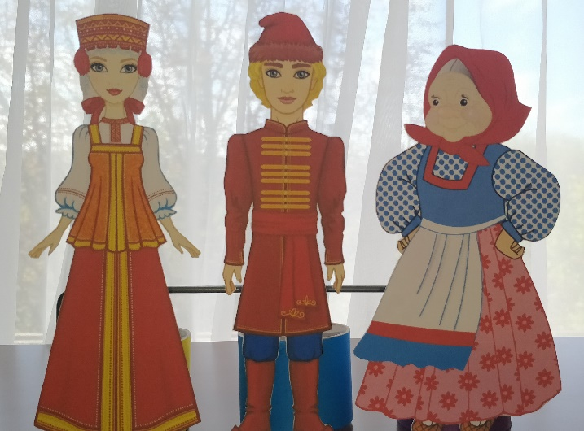

Дидактическая игра «Собери картинку из частей» (разрезанные части)
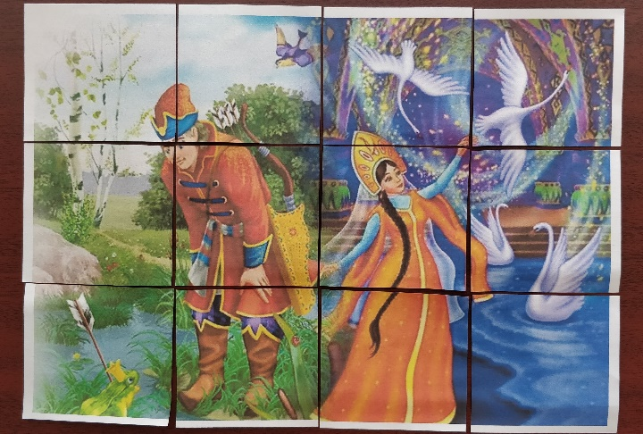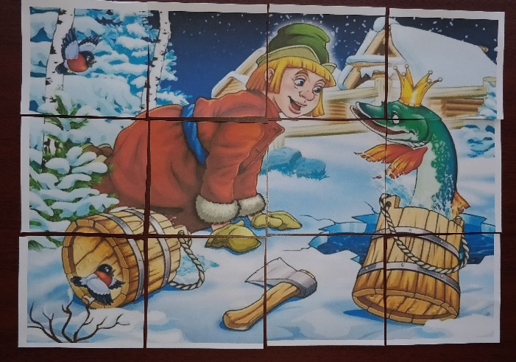

Дидактическая игра «Собери сказку по картинкам» (разрезанные части)
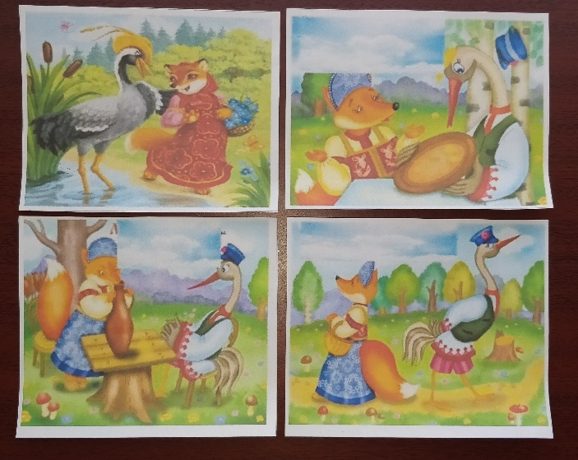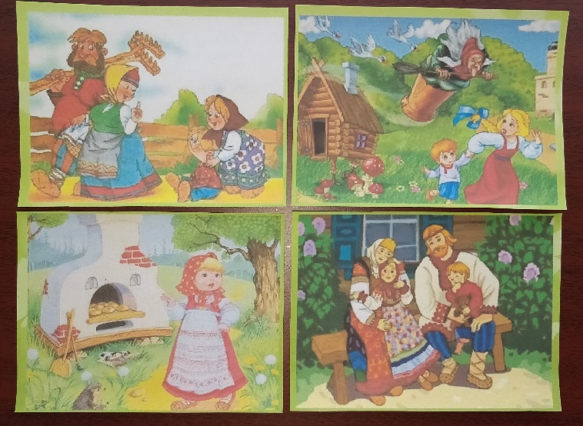
Дидактическая игра «Подбери пару»
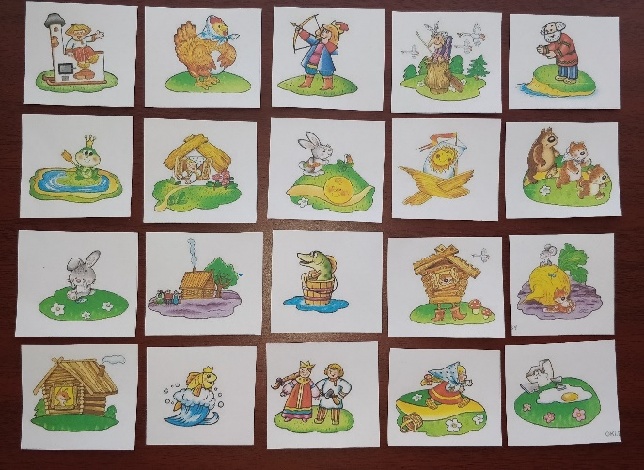

Фишки, медали
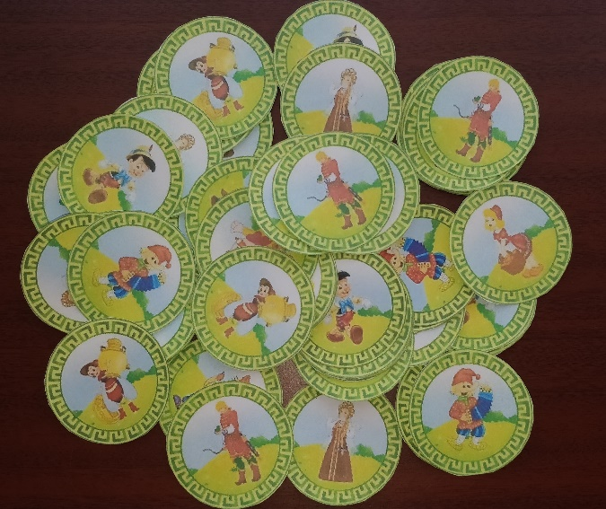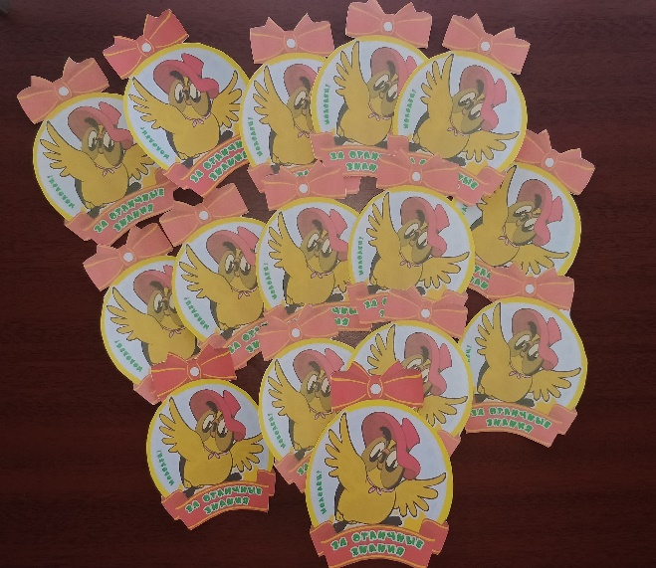

Конверт с заданиями, сказочный мешочек
